BÀI 30: HOẠT ĐỘNG NÔNG NGHIỆP
Câu hỏi trang 58
Hãy giới thiệu các hoạt động trong từng hình. Các hoạt động đó mang lại lợi ích gì?
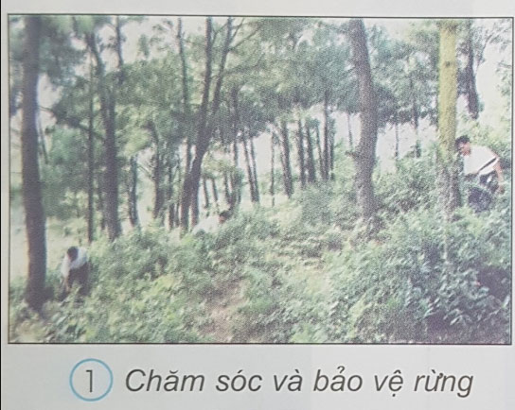
Trả lời
- Hình 1: Chăm sóc và bảo vệ rừng giúp chúng ta có một thảm rừng xanh tươi tốt. Cung cấp oxi và chống lụt rừng đầu nguồn.
- Hình 2: Nuôi cá giúp chúng ta có nguồn cá sạch để làm thực phẩm ăn uống.
- Hình 3: Gặt lúa giúp chúng ta có gạo để làm thực phẩm.
- Hình 4: Nuôi lợn giúp chúng ta có thịt lợn để làm thực phẩm ăn uống.
- Hình 5: Nuôi gà giúp chúng ta có thịt gà để làm thực phẩm ăn uống.
Câu hỏi trang 59
Kể tên một số hoạt động nông nghiệp ở tỉnh, thành phố của bạn
Trả lời
Một số hoạt động nông nghiệp ở tỉnh, thành phố của em: trồng lúa, nuôi lợn, gà, bò, trâu, …

